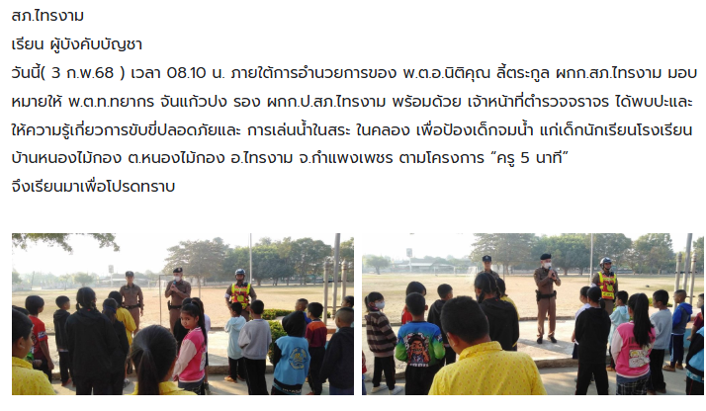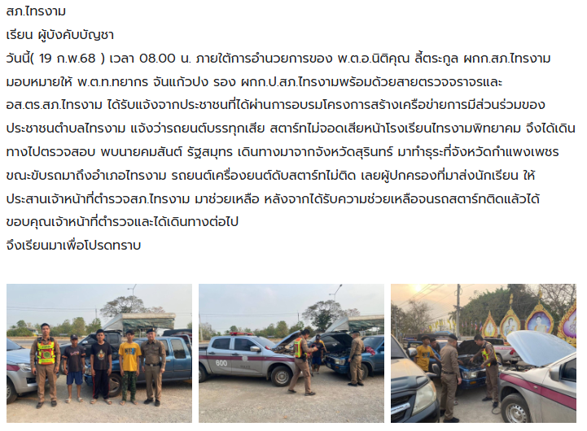

🗓️วันนี้(27ก.พ.2568)
⏰เวลา21:10น.
ภายใต้การอำนวยการสั่งการของ พ.ต.อ.นิติคุณ ลี้ตระกูล
ผกก.สภ.ไทรงาม
พ.ต.ท.ทยากร จันแก้วปง
รอง ผกก.ป.สภ.ไทรงาม
พ.ต.ต.ศุภสิทธิ์ ตรีสัมมาเลิศ
สวป. สภ.ไทรงาม
ได้สั่งการให้
👮‍♂️ร.ต.อ.สมศักดิ์ อ่อนศิลา รอง สวป. สภ.ไทรงาม ปฏิบัติหน้าที่ร้อยเวรจราจร (ร้อยเวร 60)
พร้อมด้วย
👮‍♂️สายตรวจจราจร (ชุด60)
🚨ว.4 เปิดสัญญานไฟวับวาบเส้นทางที่อาจจะมีการรวมตัวของกลุ่มวัยรุ่น เพื่อตรวจและป้องปรามการแข่งรถในทาง บริเวณ ถนนทางหลวง 115 บ้านทุ่งรวงทอง ต.หนองไม้กอง อ.ไทรงาม จ.กำแพงเพชร
- ผลการตรวจสอบไม่พบกลุ่มวัยรุ่นรวมตัว
เหตุการณ์ทั่วไปปกติ
จึงเรียนมาเพื่อโปรดทราบ
